Fachwörterliste Mathematik
für die Klassen zur Berufsvorbereitung

Geometrische Grundlagen

München, April 2021
Erarbeitet im Auftrag des Bayerischen Staatsministeriums für Unterricht und Kultus

Leitung des Arbeitskreises:
Martina Hoffmann Staatsinstitut für Schulqualität und
Bildungsforschung (ISB), München

Mitglieder des Arbeitskreises
Julia Biermeier Staatliches Berufsschulzentrum Wasserburg am Inn
Christina Kühnel Kaufmännische Berufsschule Deggendorf
Andrea Neulinger Grund- und Mittelschule Waldram
Viktoria Wiedemann Staatsinstitut für Schulqualität und
Bildungsforschung (ISB), München

Illustration
Viktoria Wiedemann Staatsinstitut für Schulqualität und
Bildungsforschung (ISB), München

Herausgeber:
Staatsinstitut für Schulqualität und Bildungsforschung

Anschrift:
Staatsinstitut für Schulqualität und Bildungsforschung
Abteilung Berufliche Schulen
Schellingstr. 155
80797 München
Tel.: 089 2170-2211
Fax: 089 2170-2215
Internet: www.isb.bayern.de
E-Mail: berufliche.schulen@isb.bayern.de

Vorwort
Die Fachwörterliste Mathematik für die Klassen zur Berufsvorbereitung stellt eine Ergänzung zum Lernbereich Mathematik des Lehrplans für die Berufsvorbereitung dar. Dieser beinhaltet die vier Basismodule:
- Mathematische Grundstrukturen und Verfahren
Grundrechenverfahren und Dreisatz-, Bruch-, Prozentrechnungen
- Maßeinheiten
Größen, Maßzahlen und Maßeinheiten
- Geometrische Grundlagen
Geometrische Konstruktionen und Formen
- Gleichungen und Formeln
Termumformungen in anwendungsbezogenen Sachsituationen
Ergänzend bzw. vertiefend umfasst der Lernbereich Mathematik zwei Wahlmodule:
- Berufsorientierte Mathematik
Anwendung in berufsfeldbezogenen und alltagsrelevanten Zusammenhängen
- Daten und Zufall
Daten erheben und bewerten
Die Fachwörterliste Mathematik für die Klassen zur Berufsvorbereitung soll den Schülerinnen und Schülern als Nachschlagewerk sowie Lernmaterial dienen. Die bewusst leer gestaltete rechte Spalte bietet die Möglichkeit, den mathematischen Fachbegriff in der Herkunftssprache zu notieren. Ebenso können an dieser Stelle weitere Beispiele aufgelistet und Merkhilfen sowie Querverweise eingefügt werden.
In den beiden Materialordnern Kommunizieren und handeln I und II ist der Lernbereich Mathematik integrativ verwirklicht. Daneben stehen weitere Lerneinheiten mit dem Schwerpunkt Mathematik auf dem Themenportal Berufssprache Deutsch und dem Themenportal Berufsvorbereitung an der Berufsschule zum Download zur Verfügung.
https://www.berufsvorbereitung.bayern.de/lerneinheiten-und-materialien/mathematik/ | http://www.berufssprache-deutsch.bayern.de/berufsintegration/mathematik/

Geometrische Grundlagen
Für einen Großteil der Berufe stellen geometrische Grundkenntnisse sowie das Erfassen von ebenen und räumlichen Strukturen nach Maß und Form wichtige Voraussetzungen dar. Die Schülerinnen und Schüler entwickeln ein Vorstellungsvermögen von Flächen und Körpern und sind in der Lage, dazu einfache Berechnungen anzustellen.

In einer Vielzahl von Ausbildungsberufen spielen das Rechnen mit Gleichungen und das Umstellen von Formeln eine grundlegende Rolle. Entsprechend wichtig ist es, den Schülerinnen und Schülern die erforderlichen Kenntnisse und Problemlösungsstrategien zu vermitteln.

Fachbegriff | Erläuterung | Symbol/  Kurzzeichen
der Winkel  Winkel | 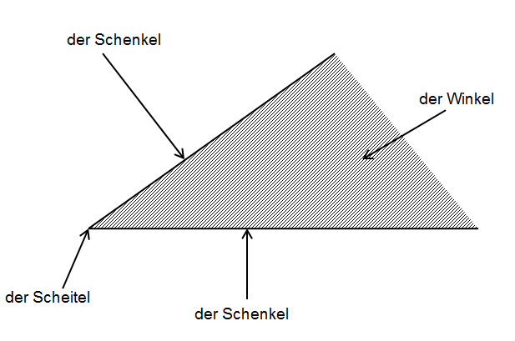 | ∢
der Schenkel  Schenkel | Linien, die einen Winkel erzeugen
das Winkelmaß  Winkelmaße | Das Winkelmaß wird in  - Grad (°) oder  - Bogenmaß gemessen. | Bezeichnung mit griechischen Buchstaben  α, β, γ, δ, λ …
senkrecht | Zwei Linien stehen im 90°-Winkel zueinander. | ┴
parallel | Zwei Linien besitzen an jeder Stelle den gleichen Abstand zueinander. Sie schneiden sich nicht. | ‖

Fachbegriff | Erläuterung
der rechte  Winkel | 90°-Winkel  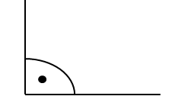
der stumpfe  Winkel | mehr als 90°  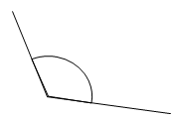
der spitze  Winkel | weniger als 90°  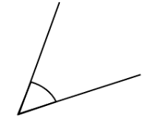

Fachbegriff | Erläuterung | Symbol/  Kurzzeichen | Formel
der Flächeninhalt  Flächeninhalte | Inhalt eines begrenzten Bereichs | A  gemessen in  mm², cm², m²… | auch Flächenmaß genannt
der Umfang  Umfänge | Die Länge der Linie, die eine Fläche einschließt.  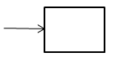 | U
das Rechteck  Rechtecke | Viereck mit vier rechten Winkeln  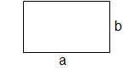 |  | $$\text{A = a ∙ b}$$  $$\text{U = 2a + 2b}$$
die Diagonale  Diagonalen | Verbindungslinie zwischen den gegenüberliegenden Ecken in einem Rechteck  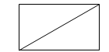 | d
das Quadrat  Quadrate | besonderes Rechteck:  alle Seiten sind gleich lang  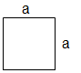 |  | $$\text{A = a ∙ a = }{\text{a}}^{\text{2}}$$  $$\text{U = 4a}$$
das Dreieck  Dreiecke | drei Ecken  Die Summe der Innenwinkel ergibt 180°.  Die Höhe steht senkrecht zur Grundlinie.  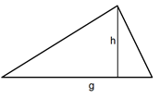  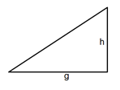  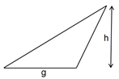 | g: Grundlinie  h: Höhe | $$\text{A = }\frac{\text{1}}{\text{2}}\text{ ∙ g ∙ h}$$
das Trapez  Trapeze | Viereck mit zwei parallelen Seiten  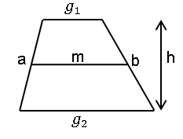  m heißt Mittellinie |  | $$\text{m = }\frac{{\text{g}}_{\text{1}}\text{+}{\text{g}}_{\text{2}}}{\text{2}}$$  $$\text{A = m ∙ h = }\frac{{\text{g}}_{\text{1}}\text{+}{\text{g}}_{\text{2}}}{\text{2}}\text{ ∙ h}$$  $$\text{U = a + b + }{\text{g}}_{\text{1}}\text{ +}{\text{ g}}_{\text{2}}$$
das Parallelogramm  Parallelogramme | Viereck, bei dem jeweils die zwei gegenüberliegenden Seiten parallel sind.  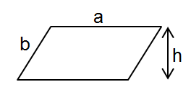 |  | $$\text{A = a ∙ h}$$  Erklärung:  Verschiebung zu einem Rechteck  $$\text{U=2a+2b}$$
die Raute  Rauten | besonderes Parallelogramm:  Alle Seiten sind gleich lang.  Die Diagonalen (e, f) stehen senkrecht zueinander.  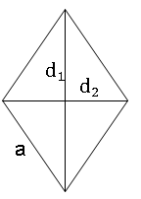 |  | $$\text{A = }\frac{\text{1}}{\text{2}}\text{ ∙}{\text{ d}}_{\text{1}}\text{ ∙}{\text{ d}}_{\text{2}}$$  $$\text{U = 4a}$$
der Kreis  Kreise | π (Pi) ist ein griechischer Buchstabe, mit dem die Kreiszahl bezeichnet wird.  Ein Kreis umfasst 360° oder 2π. |  | $$\text{A = }{\text{r}}^{\text{2 }}\text{∙ π}$$  $$\text{U = 2 ∙ r ∙ π = d ∙ π}$$  $\text{π}$: Kreiszahl  $\text{π}$ = 3,1415926 …
der Mittelpunkt eines Kreises  Mittelpunkte | 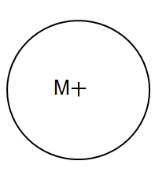 | M
der Radius  Radien | Abstand vom Mittelpunkt zur Kreislinie  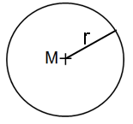 | r
der Durchmesser  Durchmesser | zweimal so groß wie der Radius  (d = 2 $∙$ r)  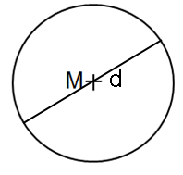 | d
der Kreissektor  der Kreisausschnitt  Kreissektoren  Kreisausschnitte | Teil eines Kreises  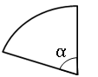 |  | $$\text{A = }{\text{r}}^{\text{2 }}\text{∙ π ∙ }\frac{\text{α}}{\text{360°}}$$  $$\text{U = 2 ∙ r ∙ π ∙ }\frac{\text{α}}{\text{360°}}$$
das Koordinaten-system  Koordinatensysteme | 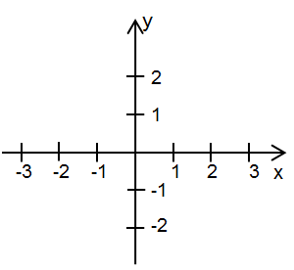  Ein Koordinatensystem besteht aus einer x- und y-Achse. | KS
die Achse  Achsen | 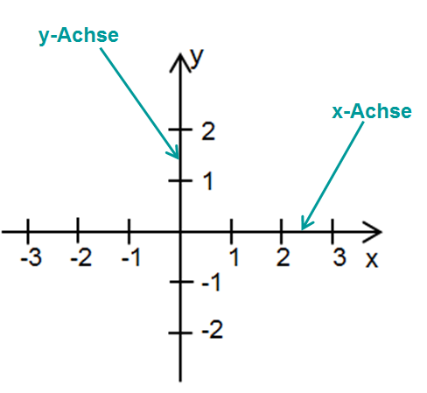
der Punkt  Punkte | 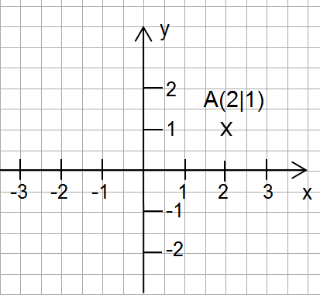  Der Punkt ist ein eindeutig festgelegter Ort im Koordinatensystem. Er wird durch zwei Koordinaten beschrieben.
die Koordinate  Koordinaten | Angabe, um die Position eines Punktes eindeutig zu bestimmen:  erste Zahl: x-Koordinate  zweite Zahl: y-Koordinate

der Quadrant  Quadranten | Bezeichnung der einzelnen Bereiche eines Koordinatensystems  Zählung erfolgt gegen den Uhrzeigersinn (I, II, III, IV)  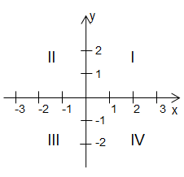
das Volumen  Volumen,  Volumina | Das Volumen (V) wird auch Rauminhalt oder Raummaß genannt. | V  gemessen in mm³, cm³, m³…
die Oberfläche  Oberflächen | Der Oberflächeninhalt (O) ist die Summe aller Seitenflächen eines dreidimensionalen Körpers. | O

der Quader  Quader | dreidimensional  Alle Seitenflächen eines Quaders sind Rechtecke.  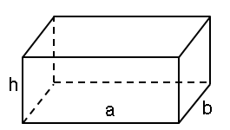 |  | $$\text{V = a ∙ b ∙ h}$$  $$\text{O = 2ab + 2ah + 2bh}$$  $$\text{=2 ∙ (ab + ah + }\text{bh}\text{)}$$
der Würfel  Würfel | besonderer Quader:  Alle Seiten sind gleich lang.  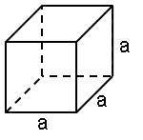 |  | $$\text{V= a ∙ a ∙ a = }{\text{a}}^{\text{3}}$$  $$\text{O = 6 ∙ }{\text{a}}^{\text{2}}$$

das Prisma  Prismen | geometrische Vielecke als Grundfläche  dreidimensional  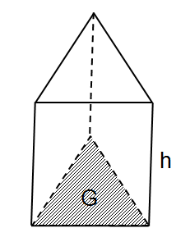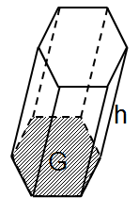 |  | $$\text{V = G ∙ h}$$  G: Grundfläche  $$\text{O = 2 ∙ G + S}$$  S: Seitenflächen (rechteckig)
die Pyramide  Pyramiden | geometrische Vielecke als Grundfläche mit Spitze  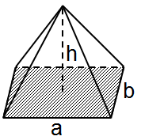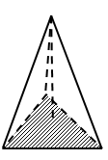 |  | $$\text{V = }\frac{\text{1}}{\text{3}}\text{ ∙ G ∙ h}$$  $$\text{O = G + S}$$

der Zylinder  Zylinder | Grundfläche Kreis  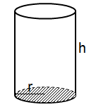 |  | $$\text{V = G ∙ h}$$  $$\text{O = 2 ∙ G + 2 ∙ r ∙ π ∙ h}$$
der Kegel  Kegel | Grundfläche Kreis mit Spitze  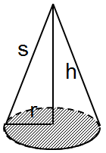 |  | $$\text{V = }\frac{\text{1}}{\text{3}}\text{ ∙ G ∙ h}$$  $$\text{O = }{\text{r}}^{\text{2 }}\text{∙ π + r ∙ s ∙ π}$$
die Kugel  Kugeln | 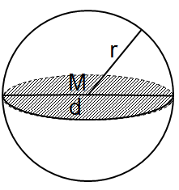 |  | $$\text{V = }\frac{\text{4}}{\text{3}}\text{ ∙ π ∙}{\text{ r}}^{\text{3}}$$  $$\text{O = 4 ∙ π ∙ }{\text{r}}^{\text{2}}$$
die Hypotenuse  Hypotenusen | in einem rechtwinkligen Dreieck, die dem rechten Winkel gegenüber-liegende Seite  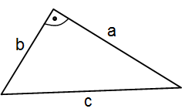  Die Hypotenuse ist die längste Seite. | c | Satz des Pythagoras  $${\text{c}}^{\text{2}}\text{ =}{\text{ a}}^{\text{2}}\text{ +}{\text{ b}}^{\text{2}}$$  $$\text{c = }\sqrt{{\text{a}}^{\text{2 }}\text{+ }{\text{b}}^{\text{2}}}$$
die Kathete  Katheten | in einem rechtwinkligen Dreieck am rechten Winkel anliegende Seiten | a, b | $${\text{a}}^{\text{2 }}\text{= }{\text{c}}^{\text{2 }}\text{-}{\text{ b}}^{\text{2}}$$  $$\text{a = }\sqrt{{\text{c}}^{\text{2}} \text{-}{\text{ b}}^{\text{2}}}$$  $${\text{b}}^{\text{2}}\text{ = }{\text{c}}^{\text{2 }}\text{-}{\text{ a}}^{\text{2}}$$  $$\text{b = }\sqrt{{\text{c}}^{\text{2 }}\text{-}{\text{ a}}^{\text{2}}}$$
die Ankathete  Ankatheten | die Kathete, mit der die Hypotenuse einen Winkel bildet  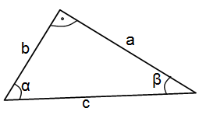  hier: a ist Ankathete zu β  b ist Ankathete zu α
die Gegenkathete  Gegenkatheten | die Kathete, die keinen Winkel mit der Hypotenuse bildet  hier: a ist Gegenkathete zu α  b ist Gegenkathete zu β

